6 класс. Технология. 06.04.2022

Урок № 47. Тема 10. (4ч.). Технологии творческой, проектной и исследовательской деятельности.

Тема. Разработка этапов творческого проекта «Изделия для кухни» (набор муляжей фруктов из легкого пластилина).

Цель урока: развитие творческих и коммуникативных способностей посредством самовыражения через изготовление изделий из пластилина; научиться лепить фрукты; узнать, что такое «композиция».

Здравствуйте, обучающиеся 6 класса!
Запишите число и тему урока!
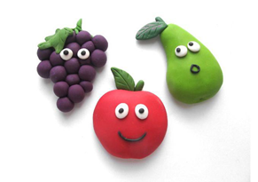
Задание 1. Изучите теоретический материал!

Мы начинаем новый раздел «Творческий проект». Эта тема последняя в учебном году (рассчитана до конца учебного года).
Некоторое время назад мы открыли для себя интересный материал – это воздушный пластилин или как его еще называют, легкий пластилин
.
От обычного пластилина воздушный имеет некоторые отличия:
· Воздушный пластилин начинает через 1-2 часа застывать на воздухе;
· После застывания немного похож на каучук, но ломкий;
· После высыхания становится очень, очень легким;
· Можно лепить, как из обычного пластилина или формовать в молды;
· Можно приклеивать в сыром виде;
· Можно окрашивать любыми красками.
Такой пластилин очень хорошо подходит для изготовления декора для поделок.

Задание 2.
Изучите теоретический материал – Приложение 1 (в конце документа)

Задания для контроля:
Изучите видеоматериал:
https://www.youtube.com/watch?v=AQaj-c3fJaE
Домашнее задание:
Обязательно изучите!

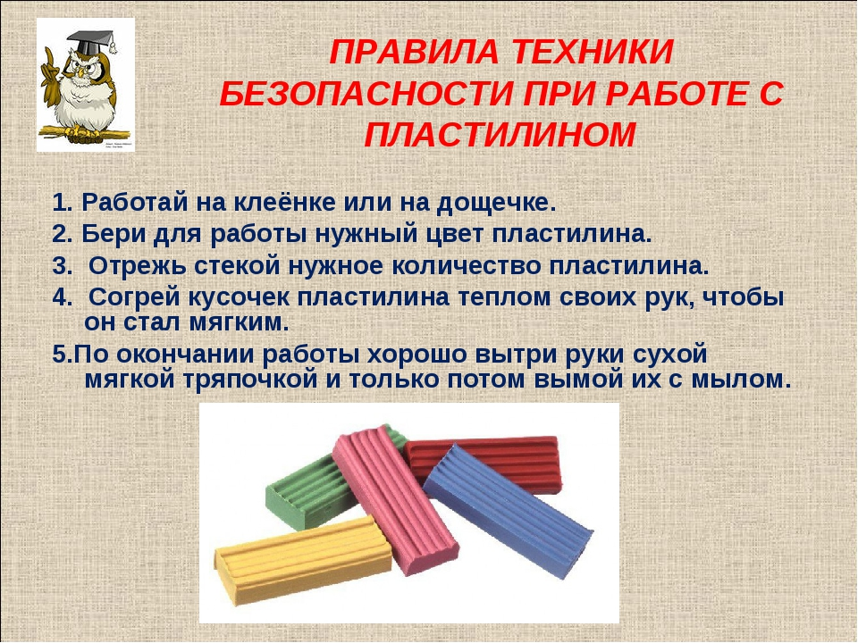

Задание, выполненное в письменном виде, должно быть сфотографировано или отсканировано и отправлено в виде файла. Для обратной связи можно использовать электронную почту anstasiya2015@mail.ru, социальные сети ВК, ОК, мессенджеры WhatsApp и Viber.

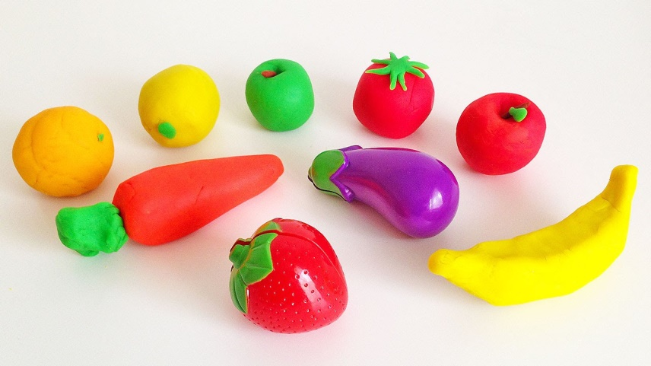

Приложение 1

МАТЕРИАЛЫ:
- пластилин;
- стека;
- доска для лепки;
- нитка или канцелярский нож.

КАК ДЕЛАТЬ:
Начнем с самого простого – яблока. Белый или желтоватый шар оберните блинчиком из смешанного пластилина. Разрежьте шар ниткой аккуратно: сначала половину фигуры, затем возьмите в руку оставшуюся часть или переверните ее и повторите действие.
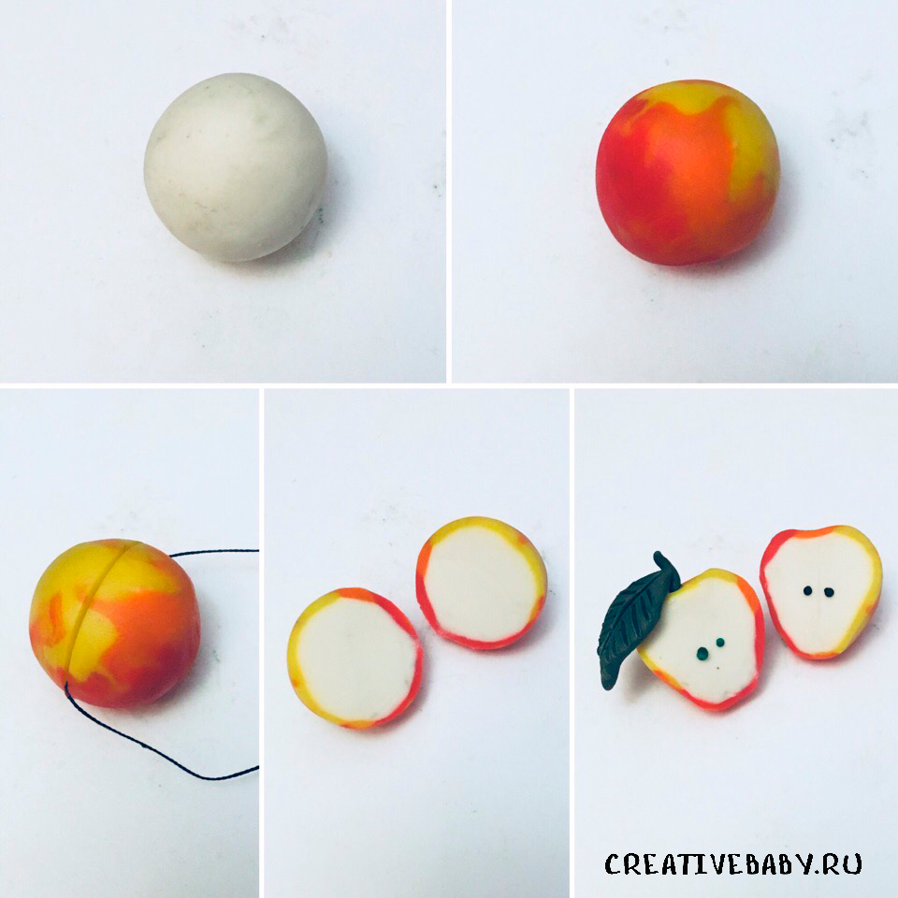
Для лепки арбуза используются красный шар и 2 блинчика (белый и зеленый). Лепка осуществляется в 2 этапа. Первый:
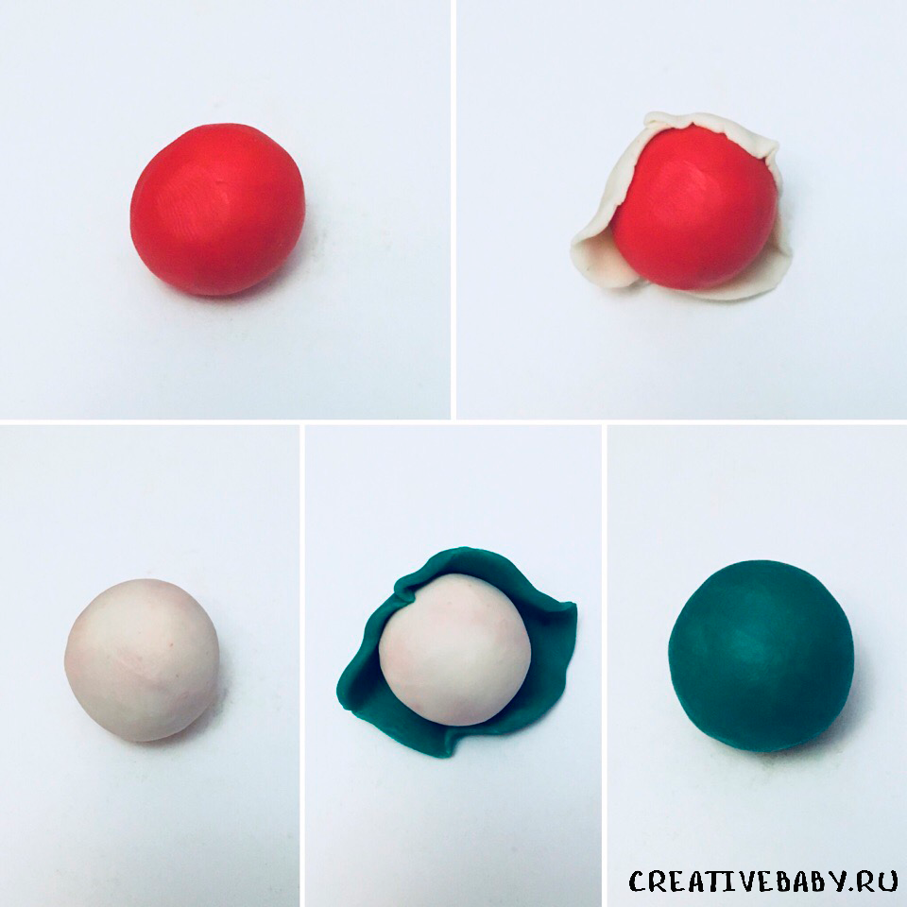

Второй этап:
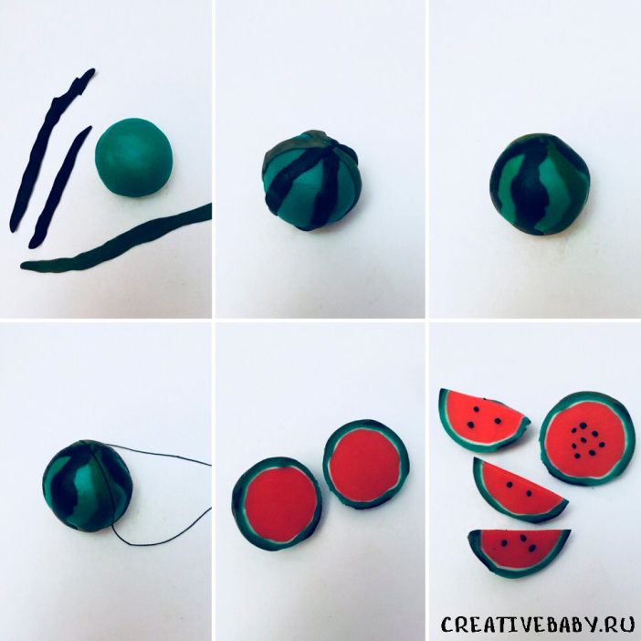
Апельсин лепится из цветов 3 оттенков: белого, светло-оранжевого и обычного оранжевого. Смешайте белый и оранжевый пластилин до получения однородного светлого оттенка. Слепите 6 жгутиков из светлого пластилина, оберните каждый жгутик полосой, равномерно распределите пластилин. Аккуратно защипните верх жгутика, чтобы в дальнейшем в сечении получился треугольник. Скатайте тоненький белый жгутик и приложите к нему получившиеся оранжевые дольки острым краем внутрь. Если осталось место, то добавьте 7 дольку. Раскатайте. Оберните тонкой полосой белого пластилина, раскатайте, затем оберните полосой оранжевого пластилина и еще раз раскатайте. Нарежьте с помощью нити.
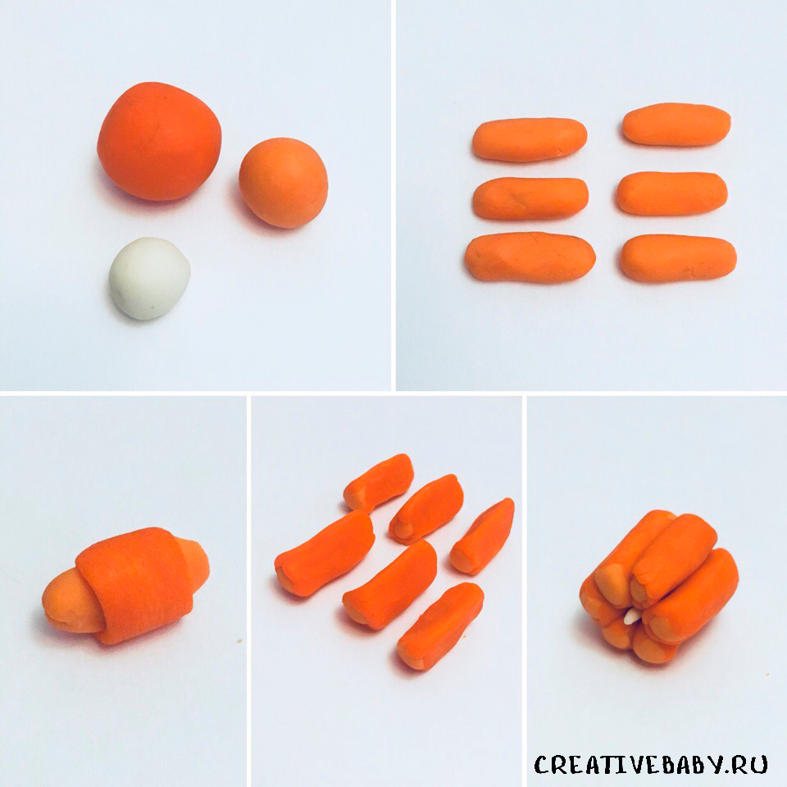
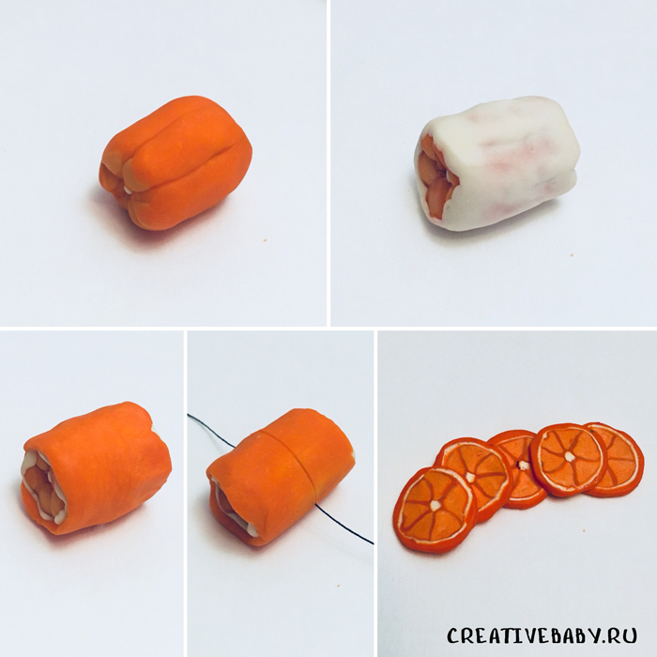
Киви изготавливается аналогичным способом. Лепка серединки представлена на изображении. Необходимо обернуть полученную деталь толстым слоем зеленого пластилина (как белым в варианте с апельсином), а затем тонким слоем коричневого. Раскатайте, разрежьте.
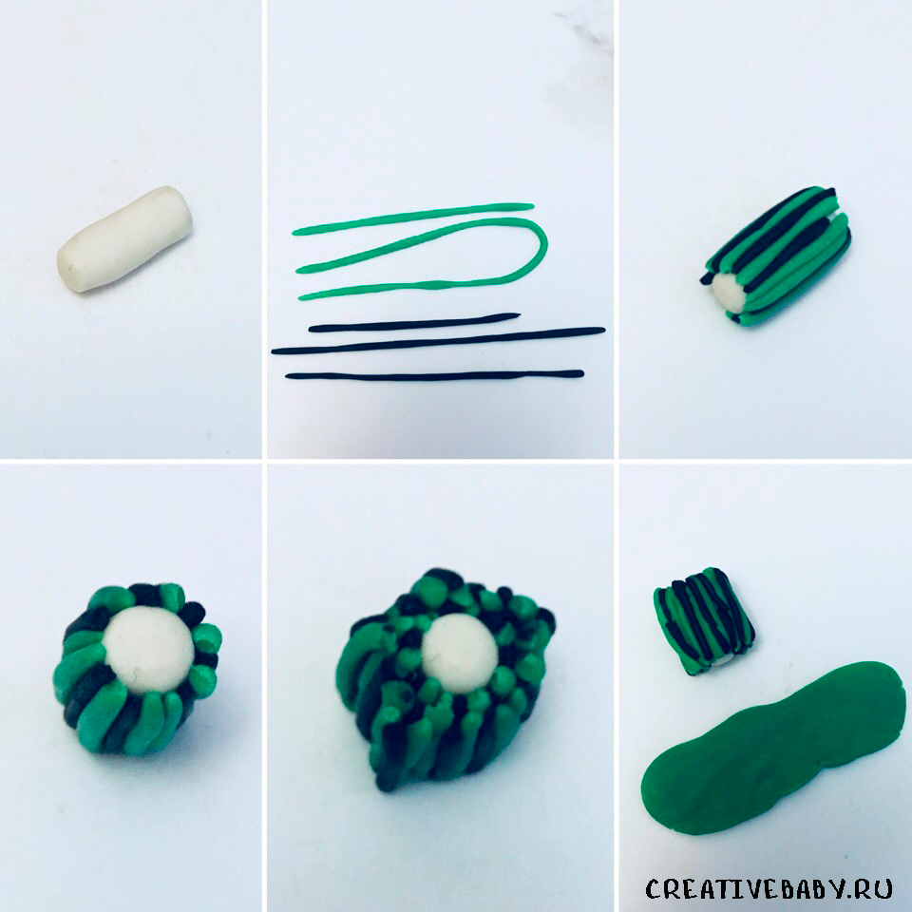
Готово!
